1. Постройте семейство интегральных линий функции 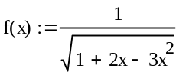
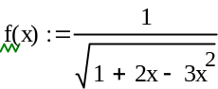
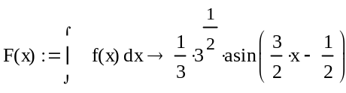
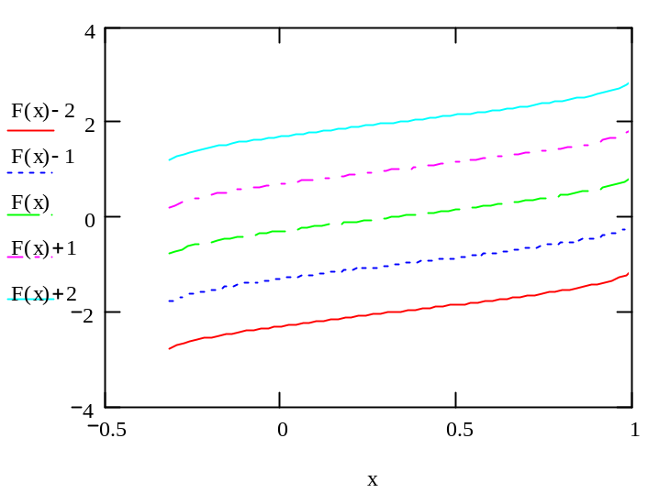
2. Найдите решение трансцендентного уравнения 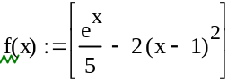
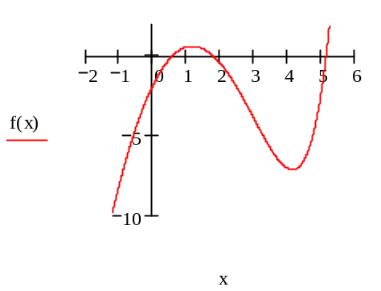
Построим график с помощью которого определим интервалы изоляции корня
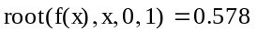
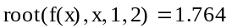
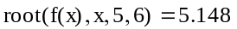
3. Методом трассировки определите значение функции y = sin(x)/x в точке
х = 1.
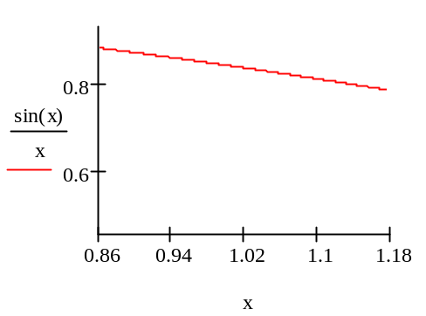
Построив график с помощью
масштабирования выделим
нужный участок графика, а затем определим методом трассировки значение функции
в требуемой точке.
(Контекстное меню графика, опции Масштабирование и Трассировка).

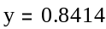
4. Создайте пользовательскую тригонометрическую функцию sin(x), использующую значение аргумента в градусах.
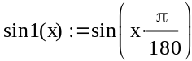
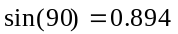
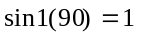
5. Вычислите значение выражения и присвойте его скалярной переменной Х с индексом 1 и элементу массива Х с индексом 1.
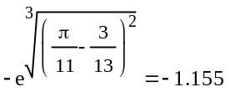
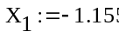
Скалярная переменная с индексом (вводится при помощи знака "точка"

Элемент массива вводится при помощи символа прямой открывающей скобки
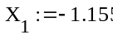
6. Решите систему линейных уравнений при помощи правила Крамера:
2х1 + х2 - 5х3 + х4 = 8
х1 - 3х2 - 6х4 = 9
2х2 - х3 + 2х4 = -5
х1 +4х2 - 7х3 + 6х4 = 0
Запись системы в матричном виде
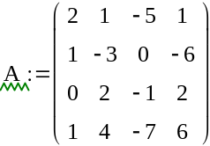
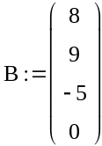
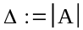
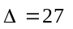
Главный определитель системы отличен от нуля
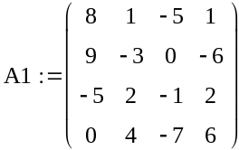
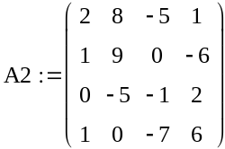
Формирование вспомогательных матриц
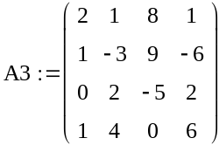
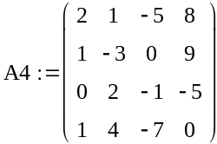

Вычисление определителей вспомогательных матриц
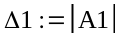
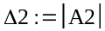
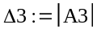
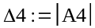
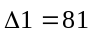
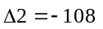
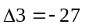
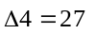
Решение системы по формулам Крамера
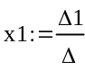
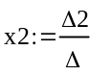
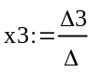
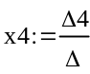
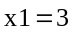
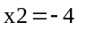
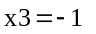
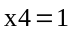
7. Найдите решение уравнения х5-х3+1=0.
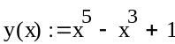
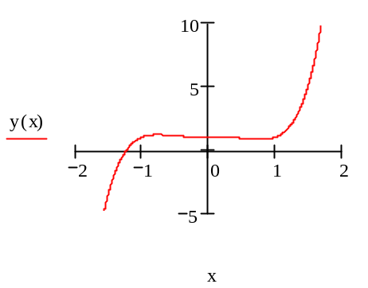
Строим график из которого определяем интервал изоляции корня.
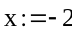
Начальное значение
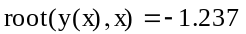
Единственный корень уравнения
8. Постройте график функции, заданной неявно: 5х2+3у2-15=0
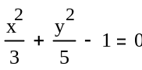
Разделим на 15 и получим уравнение эллипса
Выделив у в вышестоящем уравнении, разрешим его относительно у (Символика/Переменная/Решить).
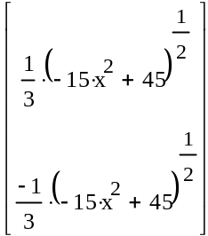

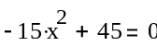
Приравняем к нулю часть уравнения.
Выделив х в вышестоящем уравнении,решим его аналогично (Символика/Переменная/Решить)
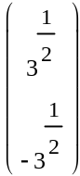
Задание значения аргумента функции с помощью
ранжированной переменной
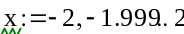
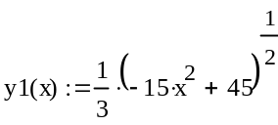
Задание уравнений верхней и нижней частей эллипса
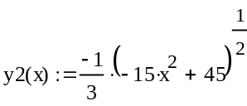
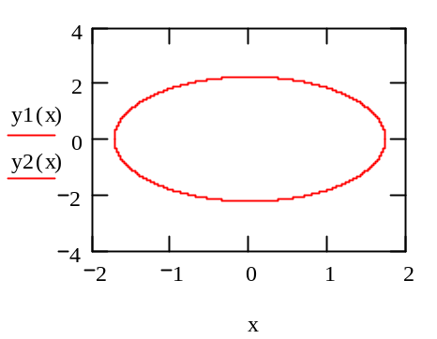
9. Создайте анимацию графика функции y(x,t)=cos(2x+t)
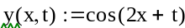
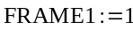
Переменная номера кадра
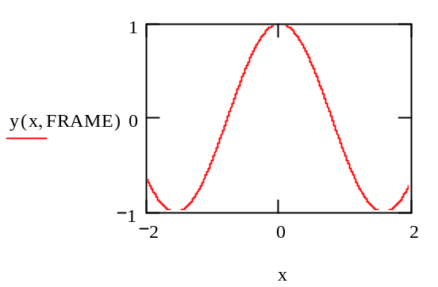
Построение графика
обычным способом
Выполнить команду Сервис/Анимация/Запись.
В диалоговом окне Animate заполнить поля ввода: From - номер первого кадра, To - номер последнего кадра, At - скорость анимации в секундах.
Выделить область рабочего документа, которая должна быть роликом анимации.
Нажать кнопку Animate в диалоговом окне параметров анимации.
Сохранить вид анимационного изображения в форме видеофайла командой Save As
в диалоговом окне Animate.

10. Вычислите площадь фигуры, ограниченной линиями:
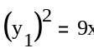
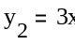
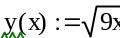
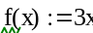
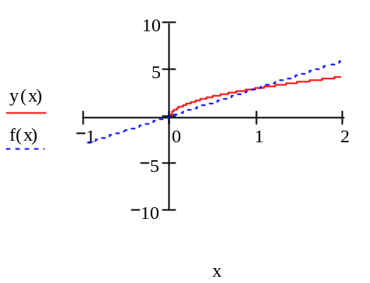
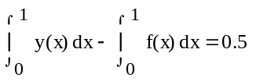
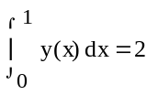
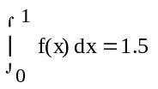
11. Вычислите сумму и произведение выражения (1+1/k2) при изменении k от 1 до 200.

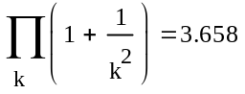
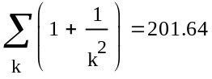
12. Вычислите сумму и произведение выражения 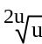
при изменении u от 1 до 150 с шагом 1,5
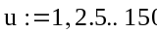
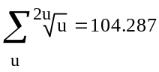
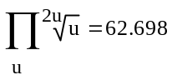
13. Найдите пределы функции sinx/x при x стремящемся к нулю.
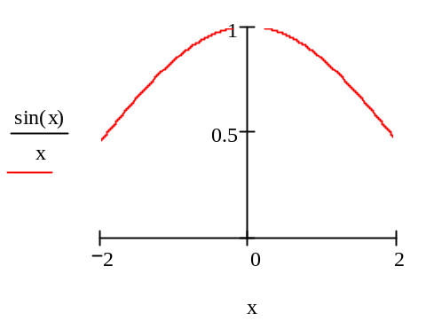

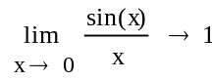
14. Определите методом трассировки точки разрыва функции и объясните их смысл.
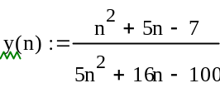
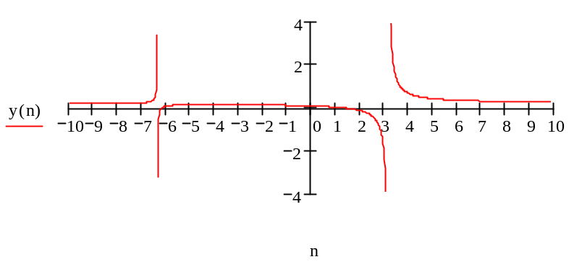
15. Дана матрица 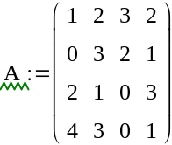
Найдите обратную матрицу, определитель матрицы, осуществите транспонирование матрицы и умножьте матрицу А на число 1/2.

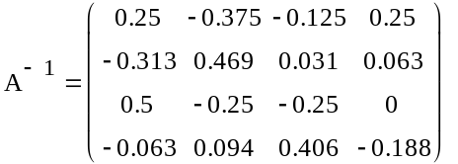
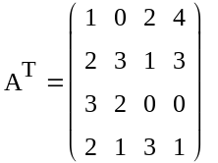
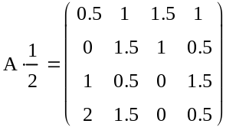
16. Проверьте выполнение тождеств (АТ+В)С=АТС + ВС и (АВ)С = А(ВС) для матриц:
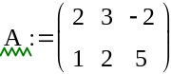
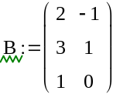
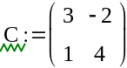

Первое тождество выполняется
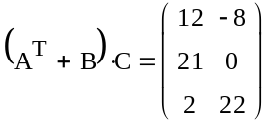
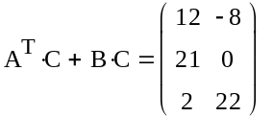
Второе тождество
выполняется
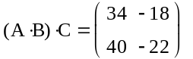
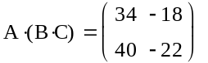
17. Решите систему линейных уравнений методом обратной матрицы и сделайте проверку:
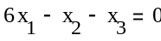
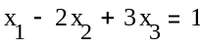
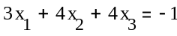
Запись системы
в матричном виде
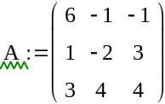
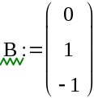
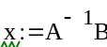
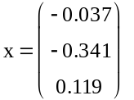
Решение системы
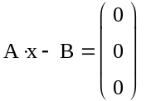
18. Решите систему линейных уравнений методом Гаусса:
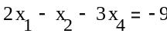
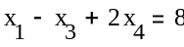
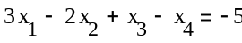
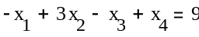

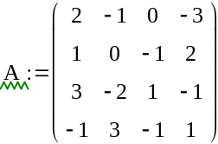
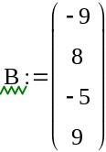

Расширенная матрица
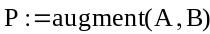
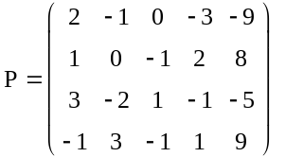
Ступенчатая матрица
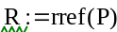
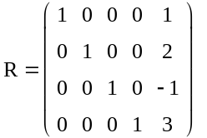
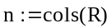
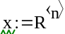
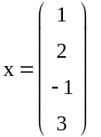
19. Постройте график функции, заданный в виде таблицы:
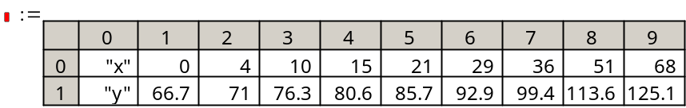
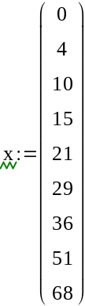
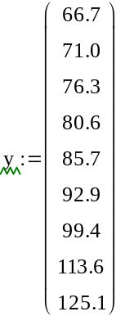
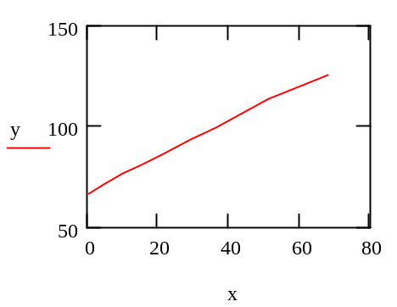
20. Постройте график двух векторов, являющихся столбцами матрицы. Линию графика отобразите синим цветом.

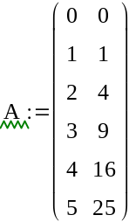
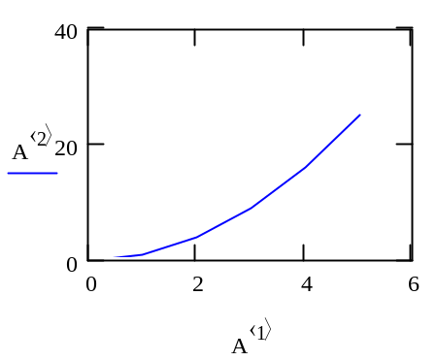
21. Постройте график функции 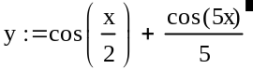 на интервале [-15;15] с использованием ранжированной переменной с шагом 0,2.
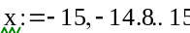
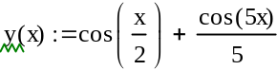
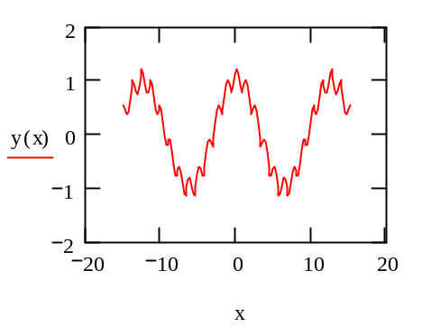
22. Постройте графики функций 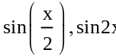 и 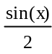 в одной графической области, выделив их соответственно красным, зеленым и синим цветом.
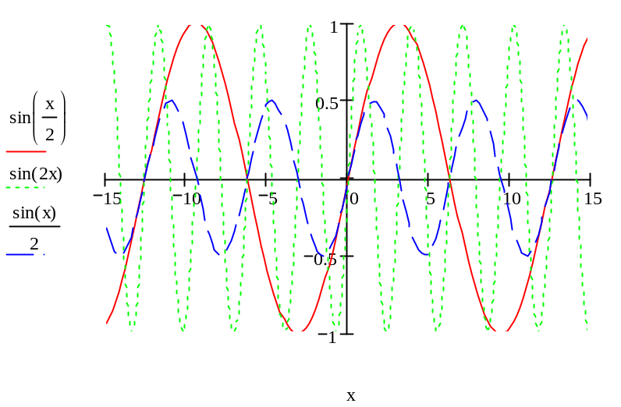

23. Постройте графики функции 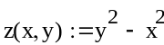 в виде поверхности и гистограммы.
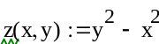
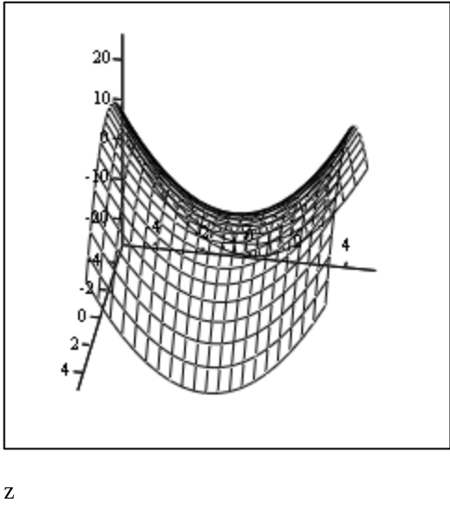
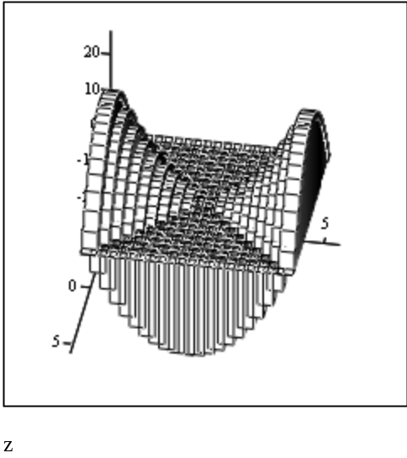
24. Найдите корни полинома 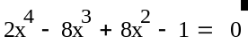 и постройте его график
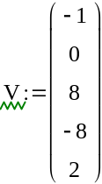
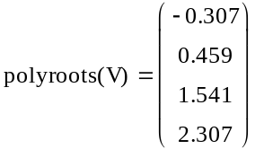
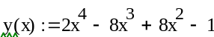
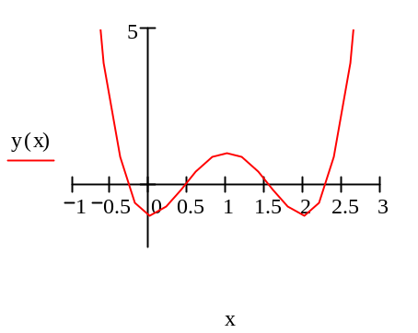
Графическое решение уравнения

25. Найдите решение уравнения 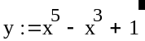 c помощью функции root.
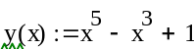
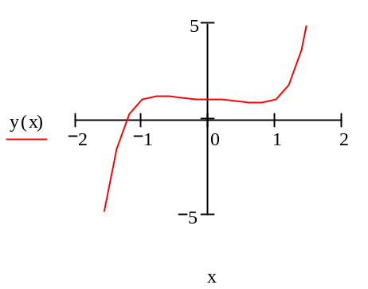
Определение интервала
изоляции корня
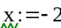
Начальное значение
Единственный корень полинома
26. Найдите решение транцендентного уравнения 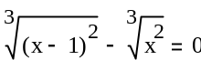
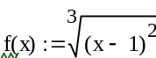
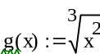
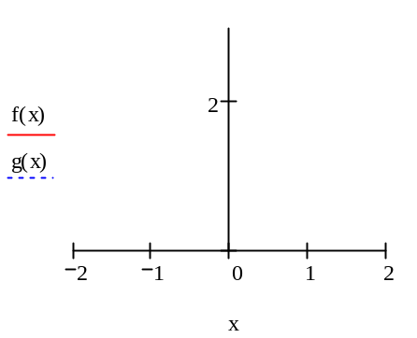
Определение интервала
изоляции корня
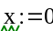
Начальное значение
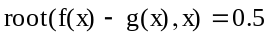
Решение уравнения
27. Постройте график функции 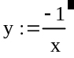 и найдите ее пределы
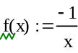
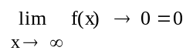
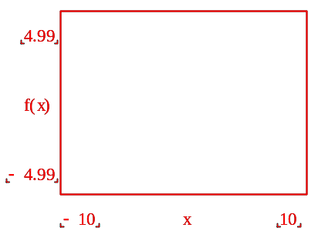
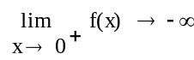
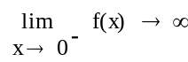

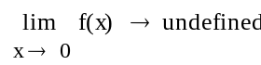
28. Постройте график функции 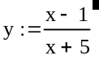 и найдите ее пределы
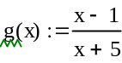
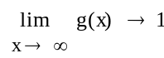
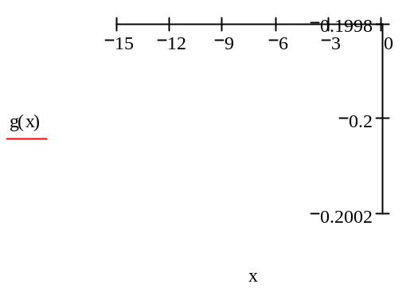
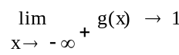
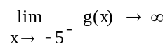
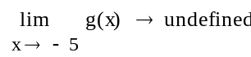
29. Графически покажите связь между возрастанием и убыванием функции
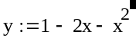 и знаком производной.
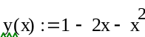
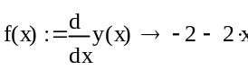
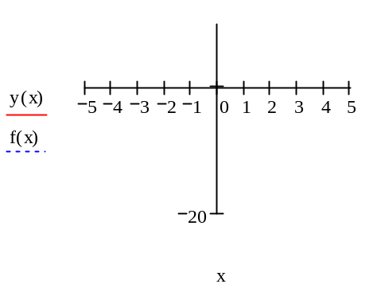
30. Исследуйте функцию 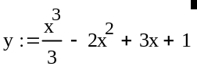 на экстремумы. Результаты расчетов подтвердите графически.

